Рекомендации к выполнению НОД на период 12.05.2020 – 15.05.2020 г.
средняя группа № 10
Тема недели: «Опыты, эксперименты»
День недели | Образовательная деятельность | Форма обратной связи
вторник  12.05.2020 | НОД: Сенсорная культура и первые шаги в математику  - «Домашняя водная лаборатория»  - https://razvitie--vospitanie-ru.turbopages.org/s/razvitie-vospitanie.ru/igri/eksperimenti_s_vodoj_dlya_detej.html  - https://daynotes-ru.turbopages.org/s/daynotes.ru/eksperimentov_s_vodoj_dlya_detej/  - https://kubirubi-livejournal-com.turbopages.org/s/kubirubi.livejournal.com/155682.html  - https://jili-blog.ru/prostye-opyty-s-vodoj-dlya-detej-v-domashnix-usloviyax.html  - Альбом «Копилка опытов» - https://mdou95.edu.yar.ru/10_gruppa/opiti_eksperimenti/kopilka_opitov.html | Фотоальбом «Полезная игрушка»  https://mdou95.edu.yar.ru/ctranichka_gruppi/gruppa_10/et.html
НОД: Музыка
Фиксики «Опыты со звуком» - см. приложение
среда  13.05.2020 | НОД: Физическая культура  - https://mdou95.edu.yar.ru/stranichka_instruktora_po_f_45.html  - «Игрушка для тренировки дыхания» (предлагается к изготовлению) - https://mdou95.edu.yar.ru/10_gruppa/opiti_eksperimenti/igrushka_dlya_dihaniya.html
НОД: Лепка/Рисование
- «Радуга» - см. приложение
четверг  14.05.2020 | НОД: Музыка  Страничка музыкального руководителя VK - https://vk.com/club194300921
НОД: Аппликация/Конструирование/ Ручной труд
- «Гармошка» - см. приложение

пятница  15.05.2020 | НОД: Развитие речи/Художественная литература  - Заучивание скороговорки – см. приложение.
НОД: Физическая культура
- «Игрушка для развития ловкости – Бильбоке» (предлагается к изготовлению) - https://mdou95.edu.yar.ru/10_gruppa/opiti_eksperimenti/bilboke.html

ПРИЛОЖЕНИЕ
Уважаемые родители!

Экспериментальная деятельность очень интересна и познавательна для любого ребёнка, да и вас она увлечёт, уверяю!

Предлагаю, пройдя по вышеуказанным ссылкам, поэкспериментировать вместе с ребёнком с водой и не только (+ альбом «Копилка опытов»), выбрав доступные по времени и средствам опыты.
Обязательно! Не только удивляйте ребёнка, но и постарайтесь отвечать на все вопросы «Почему? Как? Зачем?»

И ещё, воспользуйтесь следующими простыми опытами, помогающими овладеть значимыми для развития умениями…

Рисование «Радуга»
Проведите эксперимент по смешиванию красок.

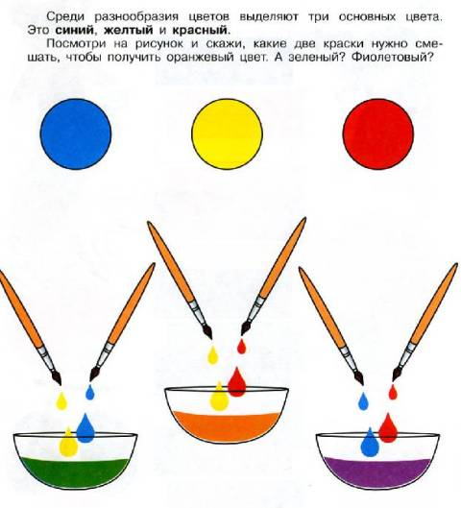 | 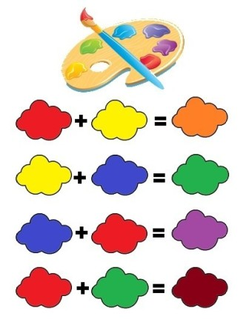

Предложите ребёнку нарисовать радугу, используя только красный, синий, жёлтый и белый цвета красок.
Конструирование «Гармошка»
Поучитесь с ребёнком складывать лист бумаги гармошкой.
Затем удивите его следующим опытом:

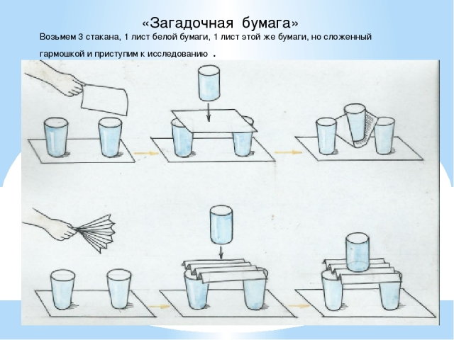

Фиксики «Опыты со звуком»
https://yandex.ru/video/preview?filmId=3232461568957756412&text=%D0%BE%D0%BF%D1%8B%D1%82%D1%8B%20%D1%81%D0%BE%20%D0%B7%D0%B2%D1%83%D0%BA%D0%BE%D0%BC%20%D0%B4%D0%BB%D1%8F%20%D0%B4%D0%BE%D1%88%D0%BA%D0%BE%D0%BB%D1%8C%D0%BD%D0%B8%D0%BA%D0%BE%D0%B2&path=wizard&parent-reqid=1587999298586778-1374623854866956319300121-production-app-host-vla-web-yp-72&redircnt=1587999871.1

«Полезные игрушки»
Предлагаю изготовить по выбору, или и то, и другое:
- Игрушку для тренировки дыхания - https://mdou95.edu.yar.ru/10_gruppa/opiti_eksperimenti/igrushka_dlya_dihaniya.html;
- Игрушку для развития ловкости – Бильбоке - https://mdou95.edu.yar.ru/10_gruppa/opiti_eksperimenti/bilboke.html;
- Игрушку, понравившуюся вам и ребёнку, но! Полезную!

Для изготовления, воспользуйтесь одноимёнными альбомами в разделе «Новости» на страничке нашей группы сайта.

Фото с получившимися игрушками будут оформлены в альбом! Удачи!

Скороговорка

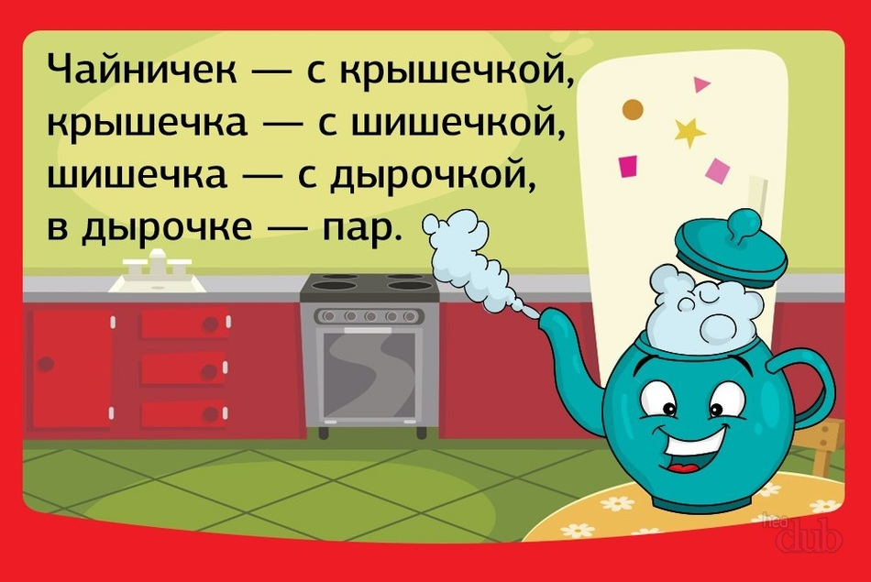

*Все приложения в виде прикреплённых альбомов с фотографиями вы найдёте на сайте детского сада на страничке нашей группы в разделе «Новости».

*Альбом с домашними работами «Полезная игрушка» будет сформирован в разделе «Это интересно» в воскресение 17 мая.

С уважением,
Гусева Ирина Александровна,
воспитатель 10 группы МДОУ «Детский сад № 95»

Ярославль, 2020

